昨日知识点回顾：

01、京东页面产品区域的完成

02、京东顶部搜索和倒计时效果

03、轮播图样式结构修改

04、移动端touch事件

05、轮播图实现滑动效果

今日知识点：

01、京东页面轮播图的完善及完成

02、zepto实现京东轮播图+zepto的定制

03、分类页面全屏布局+结构创建

04、分类页面左侧实现滑动

05、移动端tap事件对tap事件封装及使用

# 1 京东页面轮播图的完善及完成

## 1.1 01-移动web-轮播图中一个bug的解决

1. **快速滑动会出现空白的问题？**

当前滑动距离超过100，图片完成过渡效果需0.5s，这时用户又接着多次滑动就导致此时的过渡没有触发，从而就导致了空白问题

1. **如何解决这个问题？**

节流阀的原理：

1. 初始一个全局变量 设置其值为true,
2. 在touchmove事件判断阀门是否开启
3. 在touchend事件关闭阀门
4. 在transitionEnd事件在开启阀门
5. **解决的步骤**
   1. 初始一个变量名:isEnd=true,
   2. 触发滑动touchmove事件时先判断isEnd是否为true, 是true在执行滑动
   3. 在touchend事件触发(即手指松开)在设置isEnd为false,限制拖拽
   4. touchmove和transitionEnd都没有触发轮播图却还可以滑动轮播 就是touchend在触发
   5. 上一次的touchmove虽然没在被触发，但touchmove中的distance值却存在导致后面滑动的distance是一个固定值，所这时我们需要对每次触摸后的值进行初始化为0，这时再次滑动就不会触发了
   6. 为了让当前的滑动完成后在可以滑到下一张，这时就可以在过渡结束(transitionEnd)后再次开启阀门：isEnd=true
   7. 在过渡结束后可以再重新开启定时器，让了看的更加明晰可以加一个定时器的事件延长，方可再次进行拖动，但是在两张图片过渡结束开启定时器之前我们还需要清除定时器

setTimeout(**function**(){  
 isEnd=**true**;  
 clearInterval(timerId);  
 startTime();},100);

## 1.2 02-移动web-轮播图点标记的设置

**步骤分析：**

1. 要达到同步效果需让图片的索引和点的索引一致
2. 调用封装好的方法传入当前图片的索引
3. 初始图片索引为1，点的初始索引为0，让图片和点的索引对应，需将图片的索引减去1

**var** setIndicator=**function**(index){  
 **var** indicators=banner.querySelector("ul:last-of-type")

.querySelectorAll("li");  
 /*先清除其它li元素的active样式*/  
 **for**(**var** i=0;i<indicators.length;i++){  
 indicators[i].classList.remove("active");  
 }  
 /*为当前li元素添加active样式*/  
 indicators[index-1].classList.add("active");  
}

# 2、zepto实现京东轮播图+zepto的定制

## 2.1 03-移动web-zepto的基本特点和下载

1. **为什么使用zepto**
   1. 轻量级体量小
   2. 可以提高我们的开发效率
   3. 针对的都是一些高级浏览器(即移动端浏览器)
2. **如何学习zepto**

基本上我么会jquery就会使用zepto，跟jquery很多都是一样的,不需要我们去刻意的学习

1. **zepto的特点**

a) zepto是集成模块的，把所有的功能都集成在模块中，核心模块就是如下几种

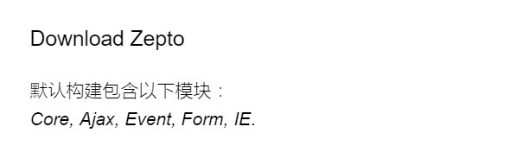

b) 其他的模块js

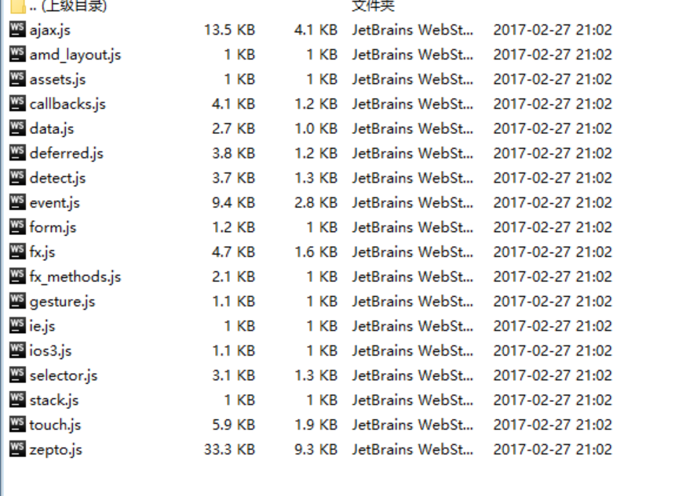

## 2.2 04-移动web-使用zepto实现轮播图(上)

1. **zepto的使用总结：**
   1. 会jquery就会使用zepto
   2. zepto分模块，如果只引入zepto.js只能用它的五个核心模块，如果要使用其他的功能需要引入其他的js文件
2. **zepto实现轮播图效果**
   1. **获取对象 (获取ul:eq(1)需要引入 selector.js)**
   2. **首尾各添加一张图片**

imgBox.append(first.clone());  
last.clone().insertBefore(first);

**c) 设置图片盒子的宽度和li盒子的宽度以及位偏移**

**var** lis=imgBox.find("li");  
**var** count=lis.length;  
imgBox.width(count*bannerWidth);  
lis.each(**function**(index,value){  
 $(lis[index]).width(bannerWidth);  
});  
imgBox.css("left",-bannerWidth);

## 2.3 05-移动web-使用zepto实现轮播图(中)

1. **animate()方法中一些属性的理解**
   1. 调用动画animate()方法 需要引入fx.js
   2. 需要添加动画效果的 对象
   3. 动画需要耗的时长
   4. 动画的速度
   5. 动画完成后执行的回调函数
      1. 判断当前的索引是否等于最后一张(index==count)还是第一张
      2. 当前点添加active类名

**var** imgAnimation=**function**(){  
 imgBox.animate(  
 {"left":-index*bannerWidth}, 执行动画效果的对象  
 200, 动画所需要的时长

linear, 动画的速度(不写默认的是linear代表匀速)  
 **function**(){ 动画完成后执行的回调函数  
 **if**(index==count-1){ //最后张  
 index=1;  
 imgBox.css("left",-index*bannerWidth);  
 }**else if**(index==0){  
 index=count-2;  
 imgBox.css("left",-index*bannerWidth);  
 }

indicators.removeClass("active").eq(index-1).addClass("active");  
 }  
 );  
}

## 2.4 06-移动web-使用zepto实现轮播图(下)

1. **如何实现触摸滑动**

用zepto其他模块所提供的on和off事件，

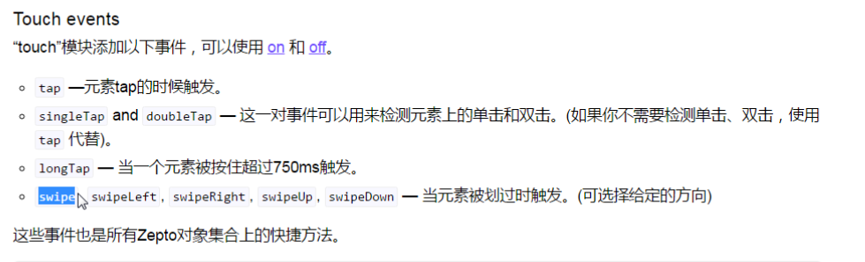

1. **步骤分析**
   1. **左滑动 在事件中传入方向(swipeLeft)** 
      1. 滑动的时候清除定时器
      2. 左滑就是让索引自增
      3. 让图片做动画同时需要判断当前属于第几张 (这里直接把刚才的动画函数给封装起来了)
   2. **右滑动 在事件中传入方向(swipeRight)** 
      1. 滑动的时候清除定时器
      2. 右滑就是让索引自减
      3. 让图片做动画同时需要判断当前属于第几张 (这里直接把刚才的动画函数给封装起来了)

/*添加滑动事件*/  
/*左滑动*/  
/*在谷歌浏览器的模拟器中，无法正确的触发swipe相关事件，但是可以触发tap事件*/  
imgBox.on("swipeLeft",**function**(){  
 clearInterval(timerI d);  
 index++;  
 imgAnimation();  
});  
/*右滑动*/  
imgBox.on("swipeRight",**function**(){  
 clearInterval(timerId);  
 index--;  
 imgAnimation();  
});

## 2.5 07-移动web-zepto的定制

**步骤分析：**

zeptojs为我们封装了常用的触屏事件，需要touch模块支持，默认没有构建此模，我们可以自定义构建。

1、安装Nodejs环境

2、下载[zepto.js](https://github.com/madrobby/zepto)

3、解压缩

4、cmd命令行进入解压缩后的目录

菜单node>node.js command

cd+文件夹路径C:\Users\silence\Desktop\伍湖-移动web备课\zepto-master\zepto-master

5、执行npm install 命令

6、编辑make文件，添加自定义模块并保存，如下图



7、然后执行命令 npm run-script dist

8、查看目录dist即构建好的zepto.js

# 3 分类页面全屏布局+结构创建

## 3.1 08-移动web-分类页面结构的简单说明

1.完成全屏页面的制作--伸缩盒子的特点

2.回顾touch事件，使用touch事件实现左侧栏的滑动，同时使用touch事件来实现移动端的点击事件--重点

1. 使用第三方插件来实现右侧商品信息块的滚动操作

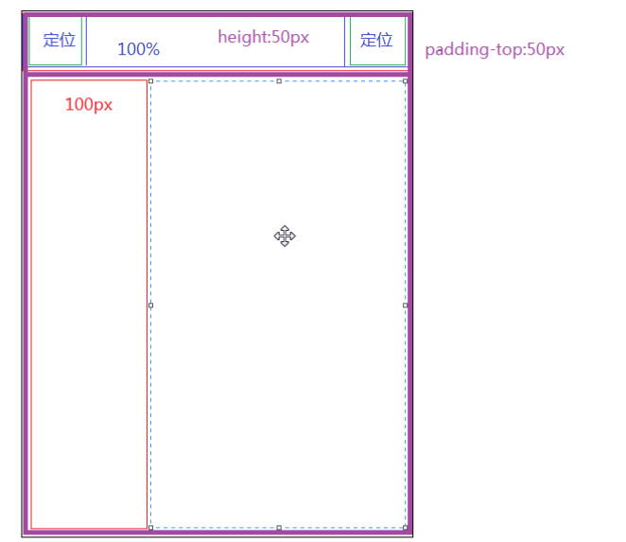

## 3.2 09-移动web-分类页面的全屏结构创建

1. **什么是全屏页面？**

内容的宽和高不要超出父容器(或者说内容的宽和高不要超出视口或屏幕)

1. **全屏页面怎么实现？**

/*全屏页面的实现*/  
html,body{width: 100%;height: 100%;}

1. **左边和右边怎么设置**

**左边和右边都是全屏布局，左边浮动，右边设置一个margin-left**

## 3.3 10-移动web-分类页面顶部搜索块的制作

1. **精灵图的显示用到哪两个属性？**
   1. background-clip:content-box 以内容来显示
   2. background-origin::content-box 以定位来显示
2. **精灵图尺寸的设计**

二倍图的原理，直接背景尺寸为原图的一半

1. **form自适应的原理**

宽度百分比，设置padding会随着屏幕做自适应因为box-sizing:border-box

## 3.4 11-移动web-分类页面左侧导航块的制作

超出就设置overflow:hidden; 同时左侧是相对定位

## 3.5 12-移动web-分类页面右侧商品块的制作

1. **如何让右边盒子不超出屏幕的高度**
   1. 右盒子设置开启弹性布局 + flex-direction(改变主轴的方向)
   2. 给图片盒子设置flex:1

# 4 分类页面左侧实现滑动

## 4.1 13-移动web-初步实现左侧栏的滑动

**1、基本滑动原理？**

通过touch事件来实现滑动效果，但每次滑动都是根据上一次的参考点来作相应的滑动

## 4.2 14-移动web-设置滑动区间

**1、静止区间和滑动区间分别是哪里？**

**静止区间**：初始存在一个最大静止值为0，向上滑动其值为负，也会存在一个最小的静止值（父容器高度-内容的高度）

**滑动区间**：最大滑动值：最大静止值+100(可向下滑动的距离) 最小滑动值：最小静止值-100(可向上滑动的距离)

**2、如何判断是否在滑动区间滑动**

在touchmove中，如果超出滑动最大值或者小于最小滑动值，就直接终止

**if**(currentY+distanceY > maxBounceTop || currentY+distanceY < minBounceTop){  
 console.log("超出范围啦");  
 **return**;  
}

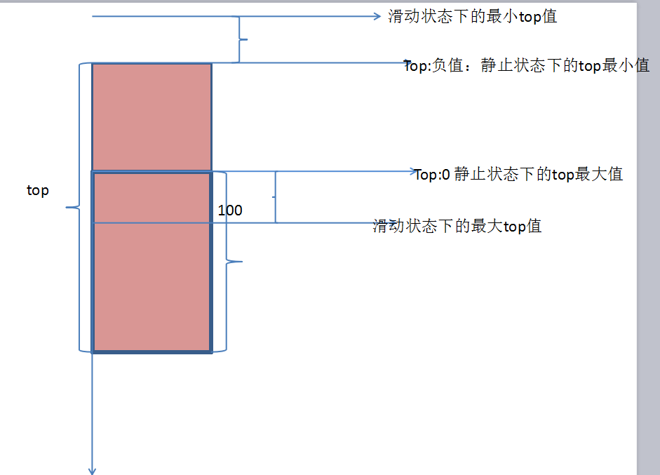

## 4.3 15-移动web-松开手指之后的处理

1. **如何设置最终静止区间？**
   1. 当大于最大静止值是让其最终定位在最大静止值处
   2. 当小于最大静止值是让其最终定位在最小静止值处
   3. 当在最大和最小这个区间时 就直接让其定位在当前滑动的位置处

**if**(currentY+distanceY < minTop){  
 currentY=minTop; 重置当前的currentY  
 ulBox.style.transition="top 0.5s";  
 ulBox.style.top=minTop+"px"; 小于最小静止值直接等于最小值  
}**else if**(currentY+distanceY > maxTop){  
 currentY=maxTop; 重置当前的currentY  
 ulBox.style.transition="top 0.5s";  
 ulBox.style.top=maxTop+"px"; 大于最小静止值直接等于最大值  
}**else**{  
 currentY+=distanceY; 重置当前的currentY

在最大和最小静止值之间直接等于当前滑动的的距离加当前的定位

}

1. **滑动出现闪动的原因？**

每次滑动之后当前的currentY没有重置

# 5 移动端tap事件对tap事件封装及使用

## 5.1 16-移动web-cilck等操作在移动端的延迟

1. **click事件为什么会有300毫秒延迟？**

因为双击会对其页面进行放大，当用户单击一个按钮时，移动设备会延时（约300ms）执行，判断用单是否要双击

1. **移动端哪个事件执行比较快？**

touch事件执行的快

**在移动端为什么使用touch事件而不使用click事件**

## 5.2 17-移动web-移动端的tap事件

1. **tap事件封装的条件？**

* 1.单击只有一根手指  
* 2.判断手指开始触摸和手指松开的时间差异不能大于指定的值 300/150  
* 3.保证没有滑动操作，如果有抖动必须保证抖动的距离在指定范围内*/

1. **touchend怎么获取到坐标值？**

**通过changetouch来获取(touchend为离开触发，这是targettouch就不会触发)**

## 5.3 18-移动web-移动端tap事件的封装

**步骤分析：**

1. 通过一个itcast的对象 对tap事件的封装 执行一个函数传入要执行这个事件的对象和回调函数
2. 对传入的对象进行一个判断
3. 就是刚才的事件触发(touchstart和touchend)直接调用
4. 在touchend事件判断如果是移动端就执行这个回调函数

## 5.4 19-移动web-分类页面tap事件的添加(上)

1. **移动端tap事件的使用**
   1. 调用itcast.tap() 传入对象和要执行的的回调函数
   2. 给每个li移除样式给当前的添加active

## 5.5 20-移动web-分类页面tap事件的添加(下)

**步骤分析**

**1、获取每个li的索引**

/*为每一个li元素设置添加一个索引值*/  
**for**(**var** i=0;i<lis.length;i++){  
 /*lis[i].setAttribute("index",i);*/  
 lis[i].index=i;  
}

1. **给当前的li进行定位**
   1. 如果最终的偏移值小于最小静止值就直接等于这个最小值，反之就直接等于偏移值
   2. 完后最终的值需要对currentY重置不然还会出现异常